Отчёт по лабораторной работе №7

Команды безусловного и условного переходов в Nasm. Программирование ветвлений

Югай Александр Витальевич

Содержание

# 1 Цель работы

Освоить условного и безусловного перехода. Ознакомиться с назначением и структурой файла листинга.

# 2 Задание

Написать программы для решения системы выражений.

# 3 Выполнение лабораторной работы

## 3.1 Реализация переходов в NASM

Создаем каталог для программ Лаб7, и в нем создаем файл

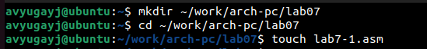

Создаем каталог с помощью команды mkdir и файл с помощью команды touch

Открываем файл в Midnight Commander и заполняем его в соответствии с листингом 7.1

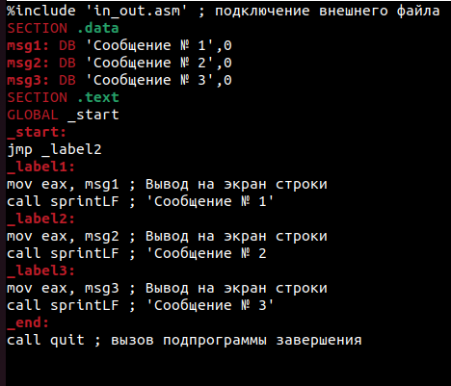

Заполняем файл

Создаем исполняемый файл и запускаем его

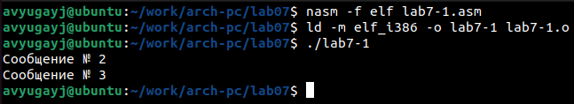

Запускаем файл и смотрим на его работу

Снова открываем файл для редактирования и изменяем его в соответствии с листингом 7.2

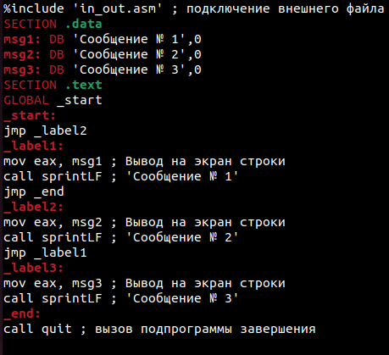

Изменяем файл

Создаем исполняемый файл и запускаем его

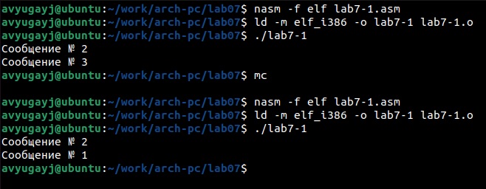

Запускаем файл и смотрим на его работу

Снова открываем файл для редактирования и изменяем его, чтобы произошел данный вывод

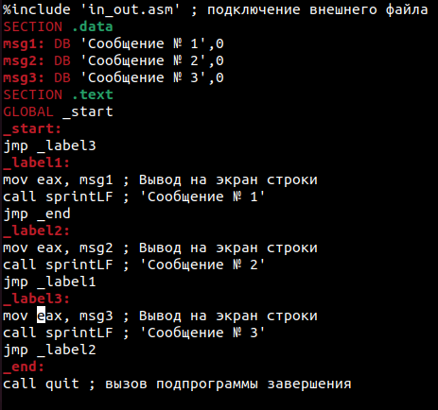

Редактируем файл

Создаем исполняемый файл и запускаем его

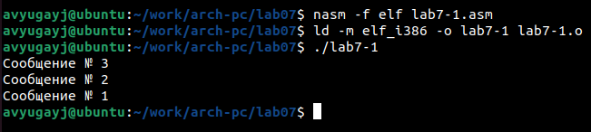

Проверяем, сошелся ли наш вывод с данным в условии выводом

Создаем новый файл

Создаем файл командой touch

Создаем файл командой touch

Открываем файл в Midnight Commander и заполняем его в соответствии с листингом 7.3

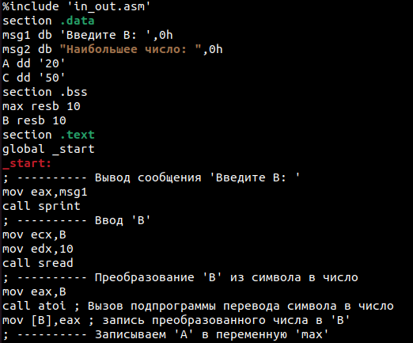

Заполняем файл

Создаем исполняемый файл и проверяем его работу, вводя разные значения B

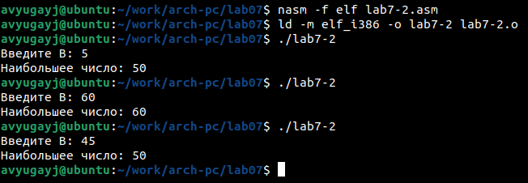

Смотрим на работу программ

## 3.2 Изучение структуры файлы листинга

Создаем файл листинга дла программы lab7-2.asm

Создаем файл листинга

Создаем файл листинга

Открываем файл листинга с помощью команды mcedit и изучаем его

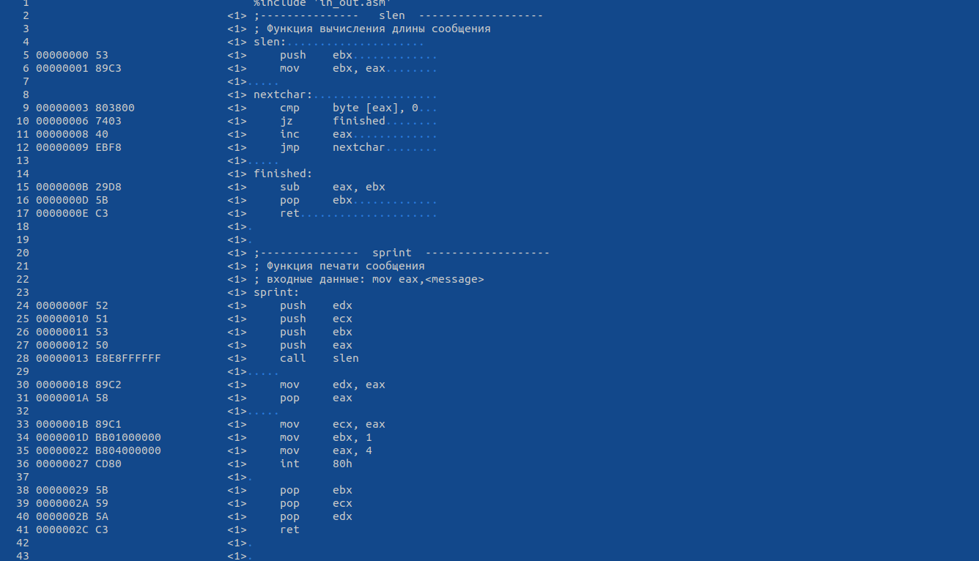

Изучаем файл

Строка 33: 0000001D-адрес в сегменте кода, BB01000000-машинный код, mov ebx,1-присвоение переменной ecx значения 1.

Строка 34: 00000022-адрес в сегменте кода, B804000000-машинный код, mov eax,4-присвоение переменной eax значения 4.

Строка 35 00000027-адрес в сегменте кода, CD80-машинный код, int 80h-вызов ядра.

Открываем файл и удаляем один операндум

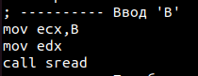

Удаляем операндум из файла

Транслируем с получением файла листинга

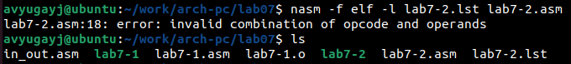

Транслируем файл

При трансляции файла, выдается ошибка, но создаются исполнительный файл lab7-2 и lab7-2.lst

Снова открываем файл листинга и изучаем его

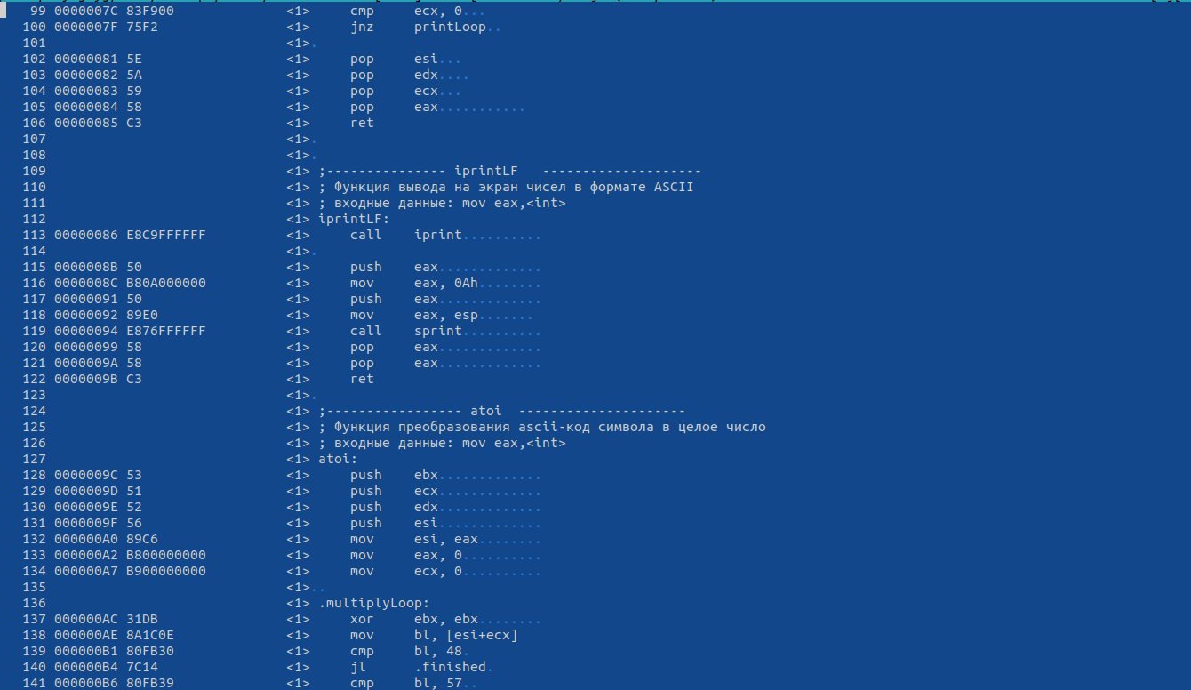

Изучаем файл с ошибкой

## 3.3 Задание для самостоятельной работы

Вариант №3

Напишите программу нахождения наименьшей из 3 целочисленных переменных a,b и с.Значения переменных выбрать из табл. 7.5 в соответствии с вариантом, полученнымпри выполнении лабораторной работы № 7. Создайте исполняемый файл и проверьте его работу. Создаем новый файл

Создаем файл командой touch

Создаем файл командой touch

Открываем его и пишем программу, которая выберет наименбшее число из трех(2 числа уже в программе, 3е вводится из консоли)

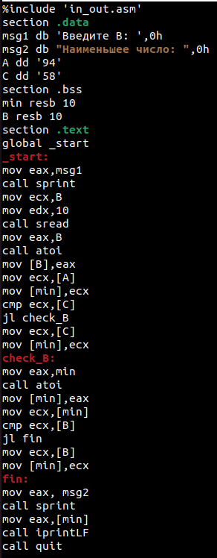

Пишем программу

Транслируем файл и смотрим на работу программы

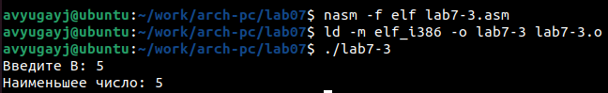

Смотрим на работу программы

Напишите программу, которая для введенных с клавиатуры значений x и a вычисляет значение заданной функции f(x) и выводит результат вычислений. Вид функции f(x) выбрать из таблицы 7.6 вариантов заданий в соответствии с вариантом, полученным при выполнении лабораторной работы № 7. Создайте исполняемый файл и проверьте его работу для значений x и a из 7.6.

Создаем новый файл

Создаем файл командой touch

Создаем файл командой touch

Открываем его и пишем программу, которая решит систему уравнений, при даных, введенных в консоль

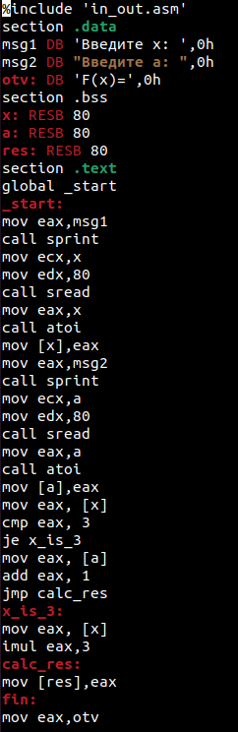

Пишем программу

Транслируем файл и проверяем его работу при x=3 и а=4

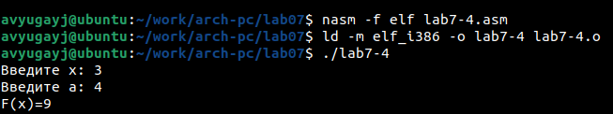

Проверяем работу программы

Теперь проверяем его работу при x=1 и а=4

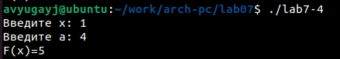

Проверяем работу программы

# 4 Выводы

Мы познакомились с структурой файла листинга, изучили команды условного и безусловного перехода.